Table of Contents

Fluxx — Le fonctionnement expliqué simplement
Ce document décrit à quoi sert Fluxx et comment il fonctionne, sans entrer dans le détail technique.

En résumé
Fluxx est un outil qui fait passer des données d’un système à un autre, de façon fiable, automatique et surveillée.
Il peut connecter un système source à un système cible quelconque (CRM, annuaire d’entreprises, base de référentiel, outil métier, etc.).
L’idée : plutôt que d’écrire à chaque fois une synchronisation « maison » fragile, on décrit la synchro comme une suite d’étapes, et Fluxx se charge tout seul de l’exécuter, de la surveiller, et de la reprendre en cas de souci.

1. À quoi ça sert ?
Fluxx sert à orchestrer des synchronisations de données entre plusieurs systèmes, typiquement :
On a des données ici (un système source), on veut les mettre à jour là (un système cible), sans doublons, sans pertes, et avec la possibilité de tout revoir et de recommencer si besoin.

Les problèmes qu’il résout
Sans Fluxx | Avec Fluxx
Chaque synchro est codée à la main, fragile | On décrit la synchro une fois, Fluxx l’exécute
En cas d’erreur, on recommence souvent tout | On ne relance que ce qui a échoué
Deux déclenchements simultanés créent des doublons | Les exécutions concurrentes sont bloquées
Un travail déjà fait est refait inutilement | Fluxx détecte et évite de refaire le travail
On ne sait pas où en est la synchro | Un tableau de bord montre l’avancement en direct
Les erreurs sont noyées dans des logs | Chaque erreur est classée et expliquée
Pas d’historique, pas d’audit | Tout est tracé : qui, quand, quoi, combien, erreurs

2. Comment ça marche — la grande image
Une synchronisation dans Fluxx s’appelle un workflow. Un workflow est une succession d’étapes, un peu comme une recette de cuisine :
Lire → Transformer → Écrire
- On déclenche le workflow (manuellement, par un appel API, ou par un webhook externe).
- Fluxx crée une exécution (un « run ») et lui attribue un identifiant unique.
- Il exécute la première étape, puis enchaîne sur la suivante, et ainsi de suite.
- À chaque étape, il enregistre ce qui a été fait : les données lues, transformées, écrites, les éventuelles erreurs, le temps passé, le nombre d’enregistrements traités.
- À la fin, il marque l’exécution comme terminée, en échec partiel, ou en échec.
⚙️ Le tout se fait en arrière-plan : celui qui déclenche la synchro n’attend pas qu’elle finisse. Il reçoit juste un identifiant et peut consulter l’avancement plus tard.

3. Les étapes d’un workflow
Fluxx propose cinq types d’étapes, chacune avec un rôle précis :
Étape | Rôle
Lecture | Aller chercher les données dans le système source
Découpage | Séparer/partitionner les données (ex. par lots)
Transformation | Nettoyer, normaliser, convertir les données
Écriture | Envoyer les données vers le système cible
Liaison | Mettre en correspondance des enregistrements entre les deux systèmes
Il est également possible de déclarer et implémenter des types d’étapes personnalisés pour couvrir des besoins métier spécifiques au-delà des cinq types standards.
Certaines étapes peuvent dépendre d’autres : on ne peut pas écrire tant que la lecture et la transformation ne sont pas finies. Fluxx gère ces dépendances tout seul et enchaîne automatiquement.

4. Déclenchement
Une synchro peut être lancée de plusieurs façons :
- Manuellement, par un opérateur depuis l’interface ou en ligne de commande,
- Automatiquement, lorsqu’un système externe envoie un signal (un webhook, un appel API),
- À l’occasion d’un événement métier (soumission d’un formulaire, création/mise à jour/suppression via l’API).
Au moment du déclenchement, on peut transmettre des informations contextuelles : un identifiant de lot (batch), des paramètres (filtres, offsets, limites), un nom d’opérateur, une raison, etc.

5. Éviter les doublons et les conflits
C’est l’un des apports forts de Fluxx.

Bloquer les exécutions concurrentes
Si une synchro est déjà en cours pour une même portée (un workflow, ou un workflow + un système source, etc.), Fluxx refuse d’en lancer une seconde en parallèle : on évite ainsi les écritures en double sur le système cible.

Récupérer les blocages
Si un worker s’arrête brutalement (panne, redéploiement), il peut laisser un verrou « abandonné » qui bloquerait toutes les exécutions suivantes. Fluxx détecte ces verrous abandonnés (en surveillant l’activité des workers) et les nettoie automatiquement.

Ne pas refaire un travail déjà fait
Quand une étape est identifiée comme « déjà exécutée avec les mêmes données en entrée », Fluxx ne la rejoue pas : il reprend directement les résultats déjà produits. C’est la déduplication.

6. Les erreurs et les reprises
Fluxx distingue deux natures d’erreurs :
Nature | Exemple | Comportement
Technique | API indisponible, timeout réseau, base injoignable | Réessayée automatiquement (3 fois par défaut, avec un délai croissant)
Métier | Donnée invalide, code inconnu, condition non remplie | Marquée en échec définitif, pas de réessai automatique
Cette distinction évite les boucles infinies : on ne retente pas éternellement quelque chose qui ne marchera jamais.

Relancer après un échec
À partir d’une exécution échouée, on peut la relancer de trois manières :
- Complète : tout refaire du début,
- Une étape précise : ne refaire que l’étape fautive et ses conséquences,
- Une branche : refaire à partir d’une étape donnée, tout en conservant les résultats des étapes précédentes.
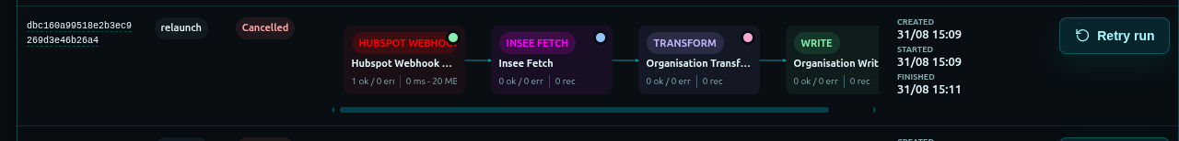
screen_01.png

Annuler en cours
Il est possible d’annuler une synchro en cours : Fluxx marque l’exécution comme annulée, annule les étapes en attente, relâche les verrous, et arrête la propagation. Les messages déjà en file s’auto‑neutralisent en voyant le run annulé.

7. Ce que Fluxx trace
Chaque exécution laisse une trace complète :
- Identifiant unique de l’exécution,
- Workflow concerné, système source et cible,
- Mode de déclenchement (manuel, webhook, API), éventuel lot de rattachement,
- Statut (en cours, terminé, en échec, partiellement échoué, annulé, en rechec…),
- Horodatages (création, début, fin),
- Compteurs par étape : enregistrements traités / réussis / en erreur,
- Durée et consommation mémoire de chaque étape,
- Payloads : les données réellement lues et produites à chaque étape (compressés pour économiser de la place, avec une empreinte de contrôle pour détecter toute altération),
- Erreurs classées (technique vs métier), avec message, code métier, contexte et instant de survenue,
- Contexte de relance et d’annulation (qui, quand, pourquoi).
Ces payloads conservés sont ce qui permet de rejouer une branche sans relire tout le jeu de données.

8. Le tableau de bord opérationnel
Fluxx expose une interface web (sous /fluxx) qui permet de tout piloter visuellement. Les écrans suivants sont disponibles :

Authentification
Connexion — page de login pour accéder à l’espace d’exploitation.
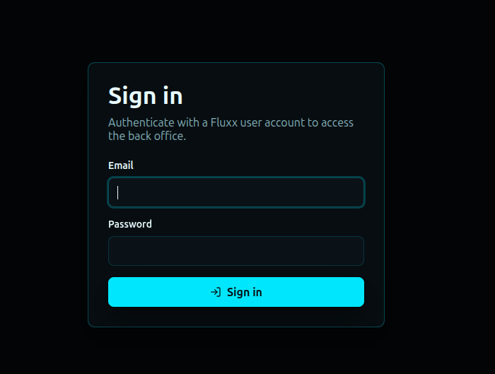
screen_02.png

Workflows
Tableau de bord des workflows — vue d’ensemble de toutes les synchronisations déclarées.
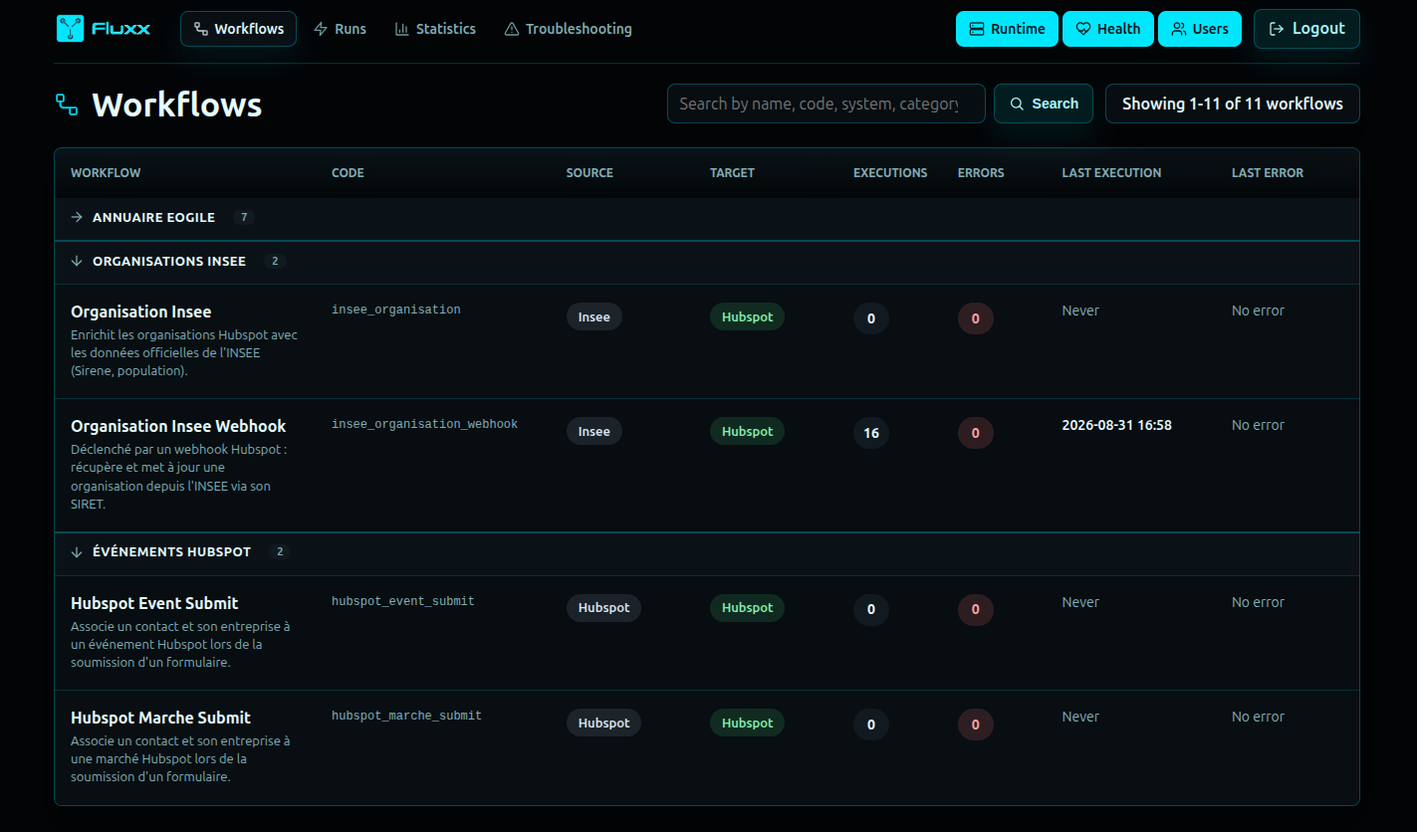
screen_03.png
Détail d’un workflow — onglet Étapes — le graphe des étapes et leurs dépendances.
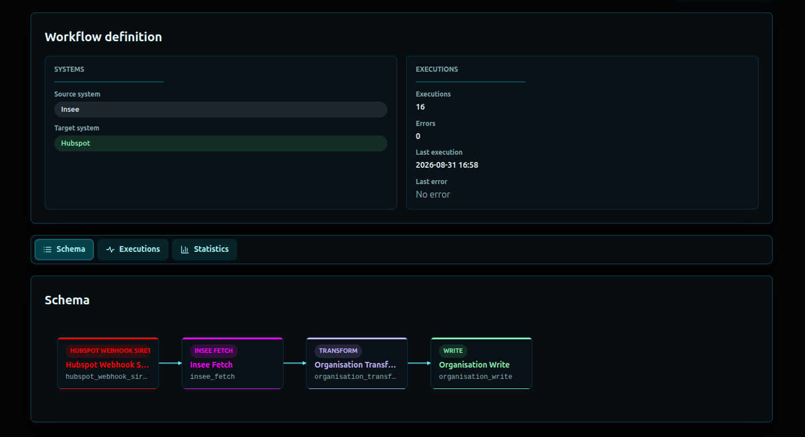
screen_04.png
Détail d’un workflow — onglet Exécutions — l’historique des exécutions de ce workflow.
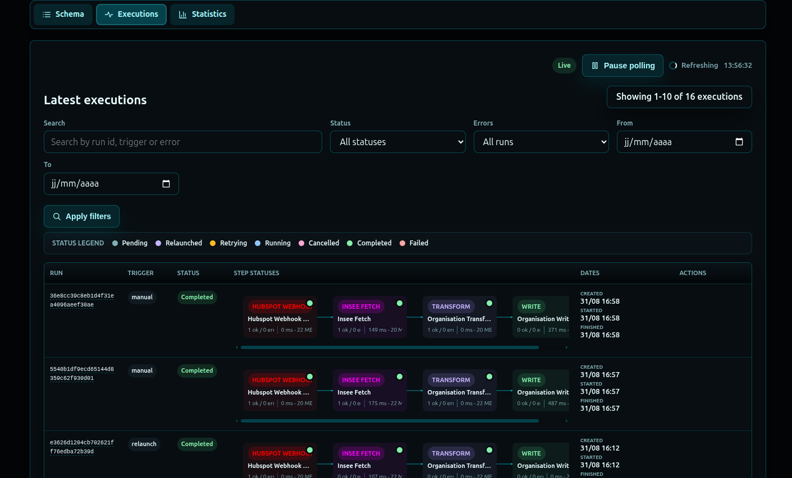
screen_05.png
Détail d’un workflow — onglet Statistiques — compteurs et tendances.
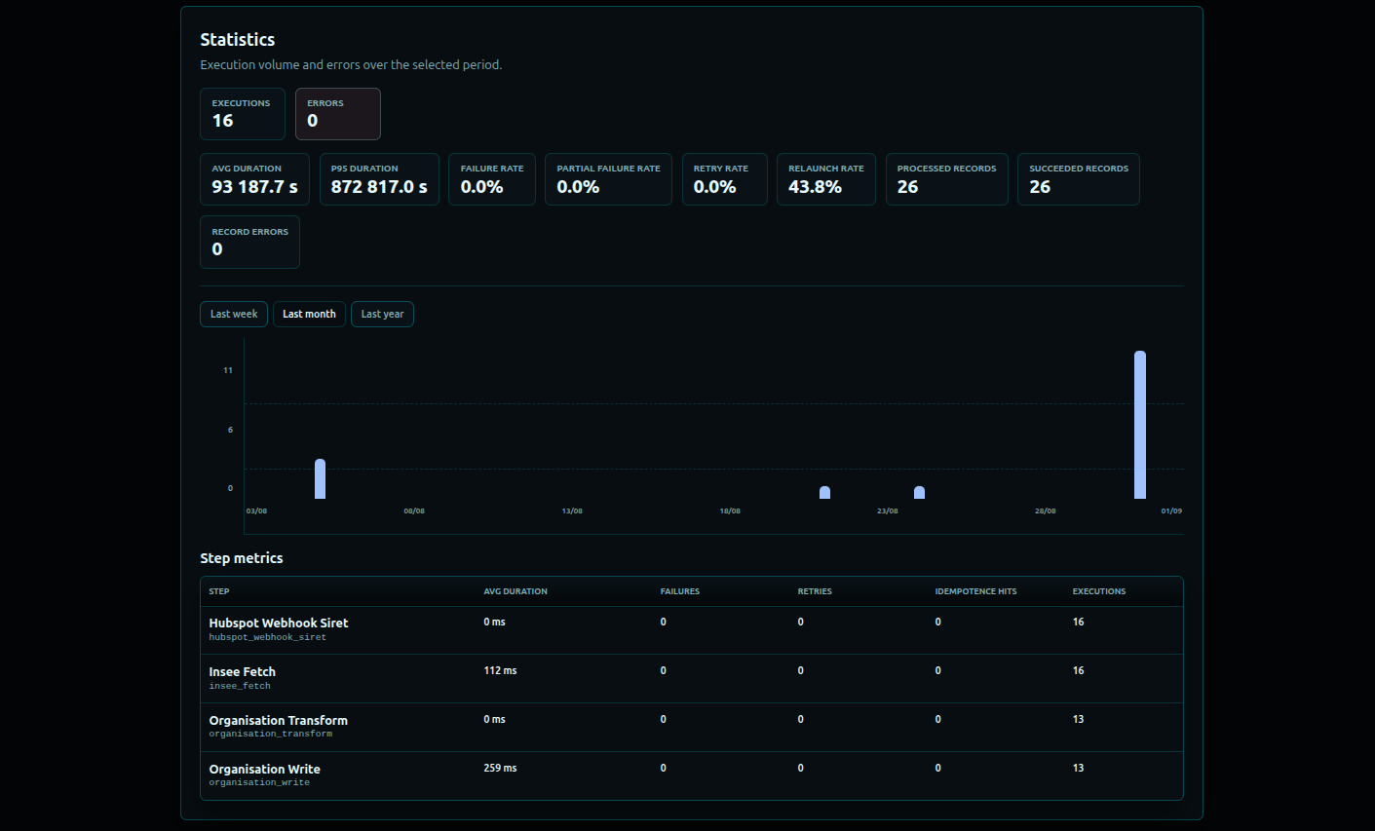
screen_06.png

Exécutions
Catalogue des exécutions — recherche filtrée parmi toutes les exécutions (par statut, par workflow, présence d’erreurs).
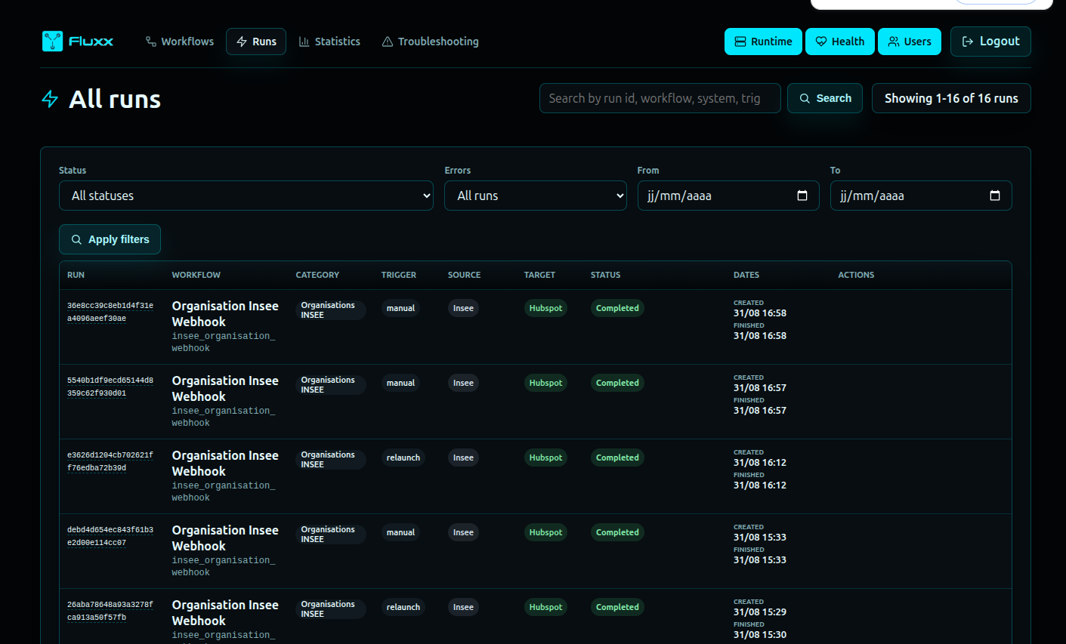
screen_07.png
Détail d’une exécution — fiche complète d’un run, avec toutes ses étapes et les actions relancer/annuler.
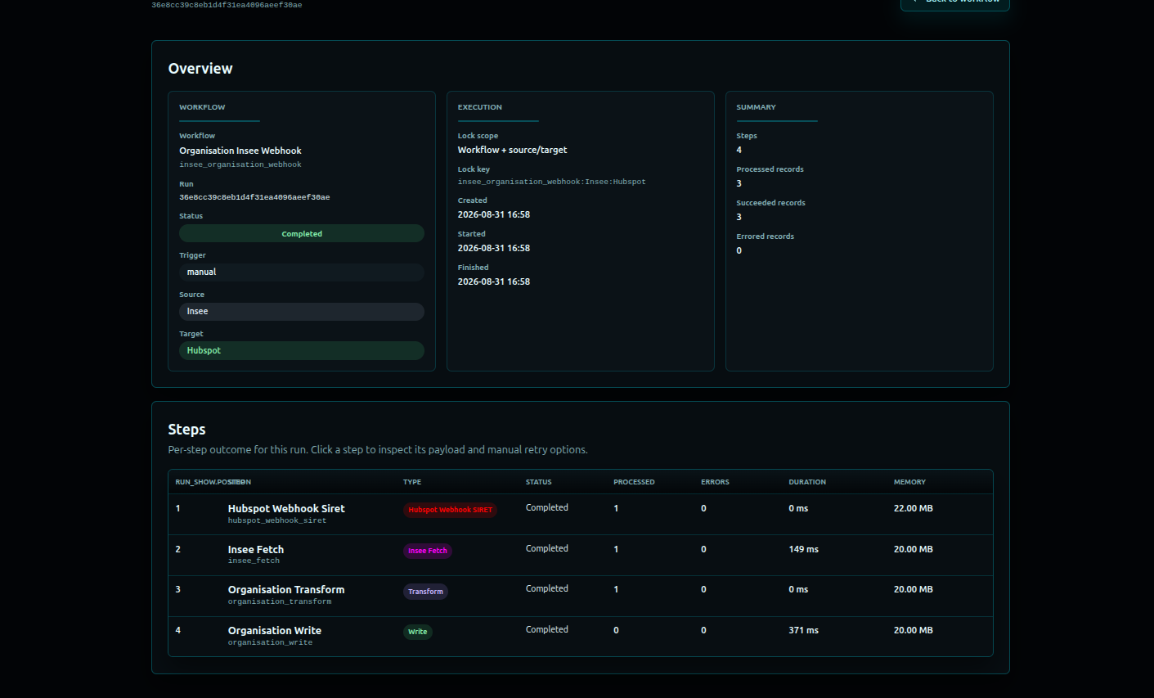
screen_08.png
Détail d’une étape — ce qui s’est passé à une étape précise (données, compteurs, erreurs, retry, idempotence) et le bouton relancer cette étape.
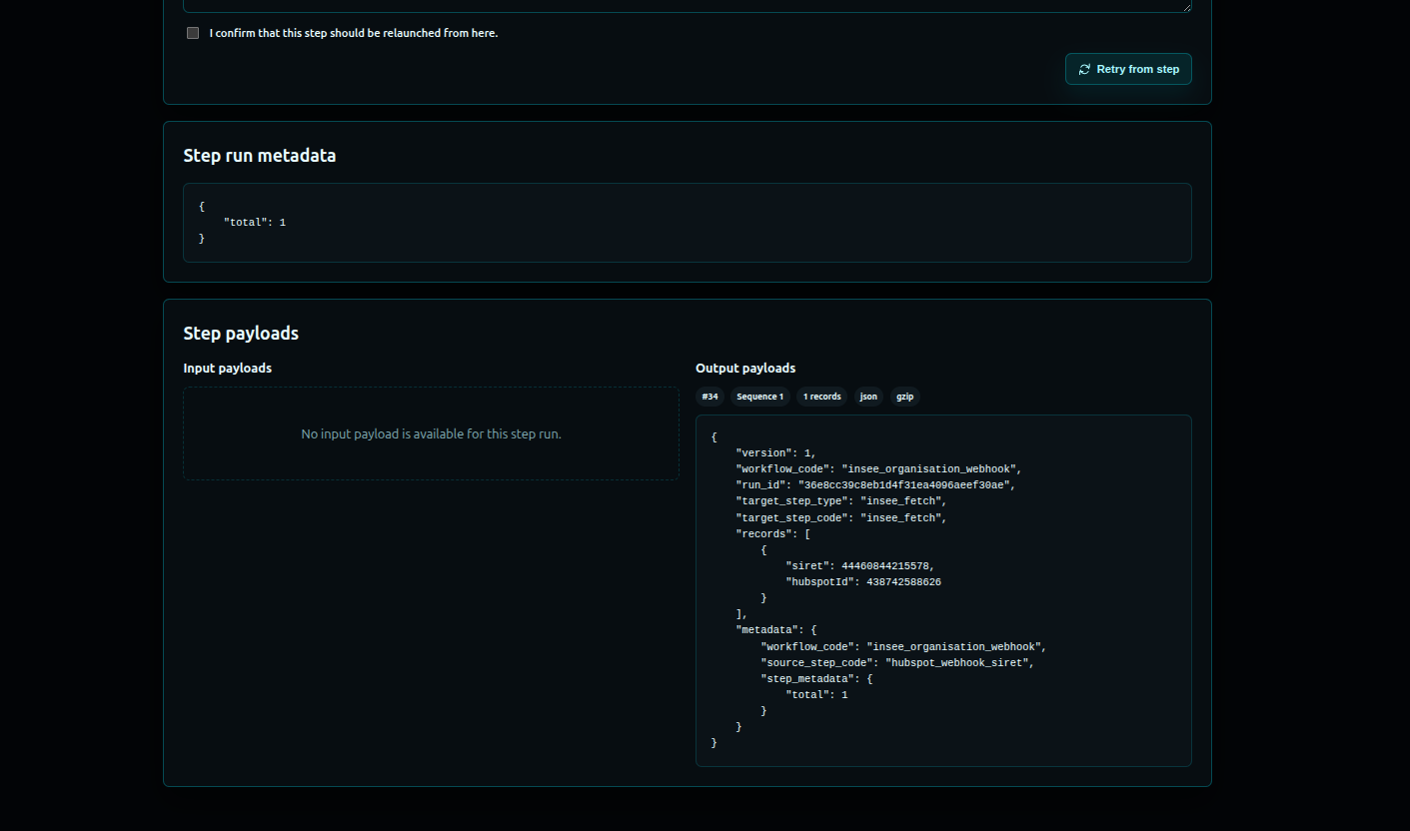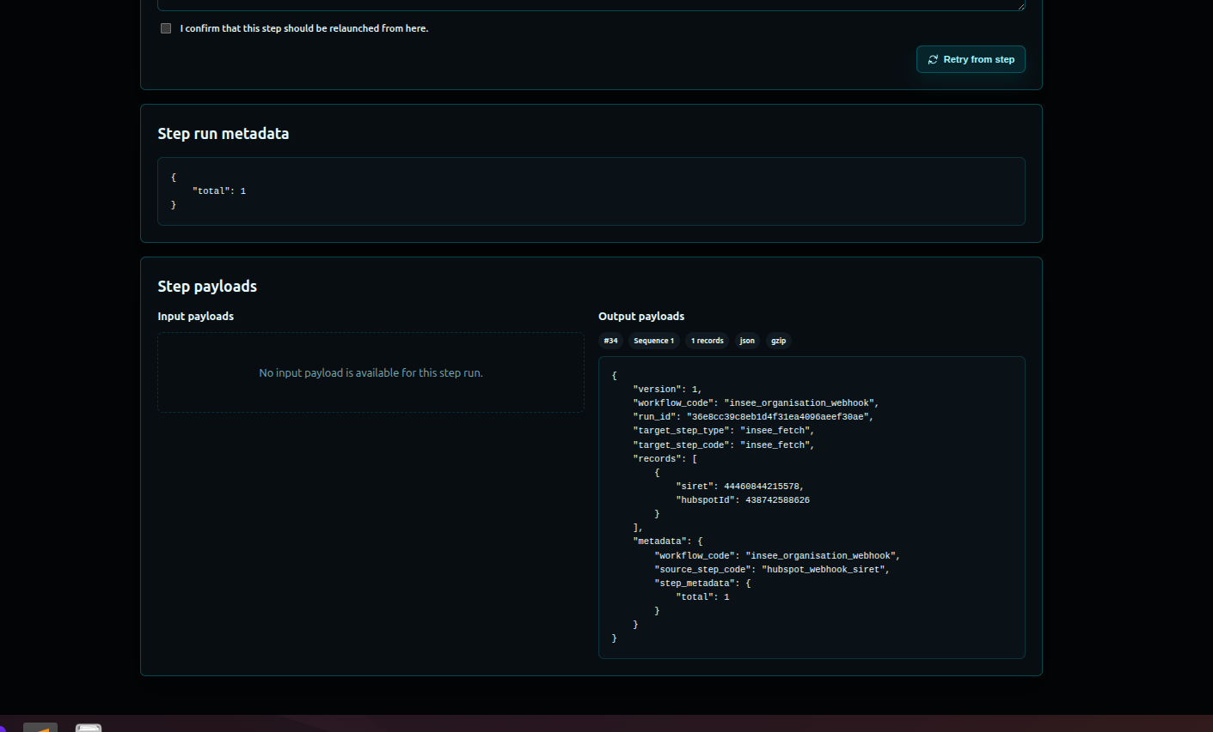

Surveillance en direct
Runtime dashboard — vue temps réel : workers actifs (ce qu’ils sont en train de traiter, depuis combien de temps, leur mémoire), file de messages en attente, messages en cours de traitement, verrous actifs.
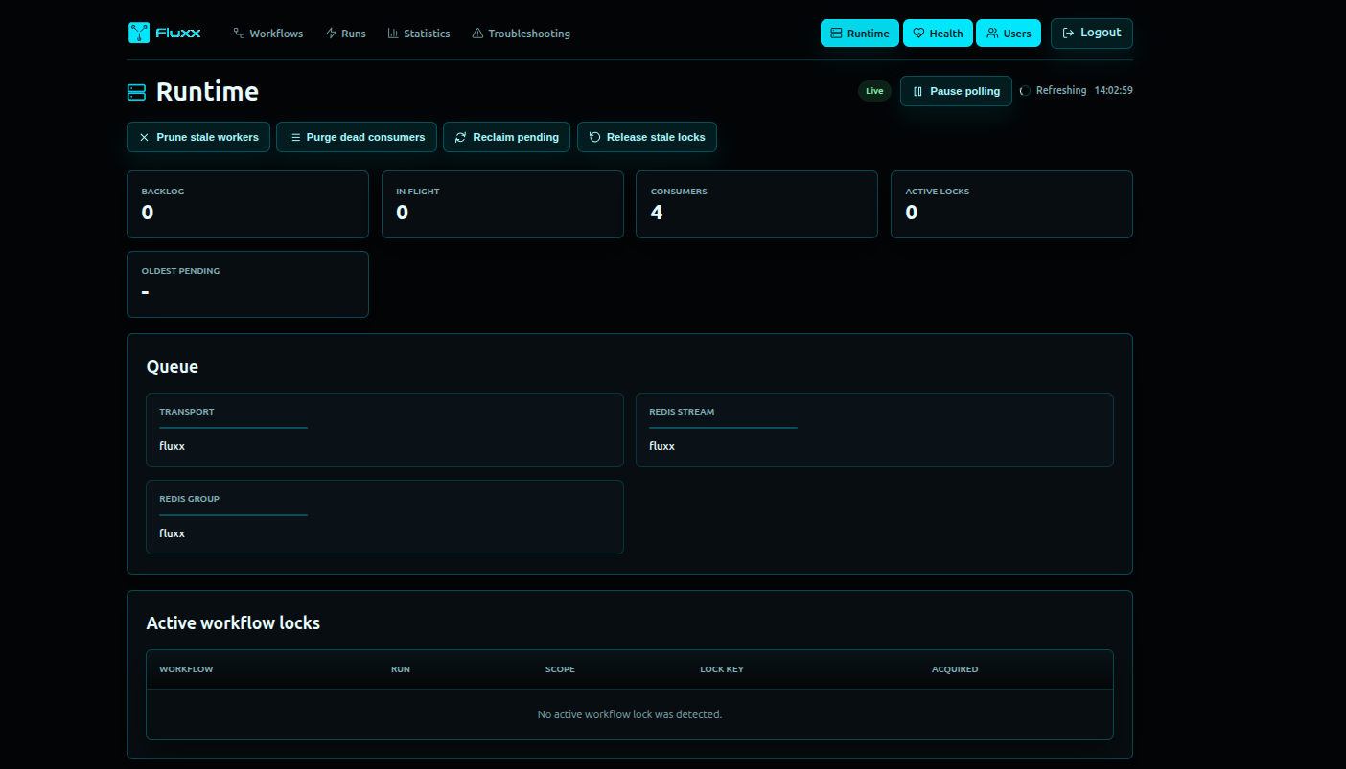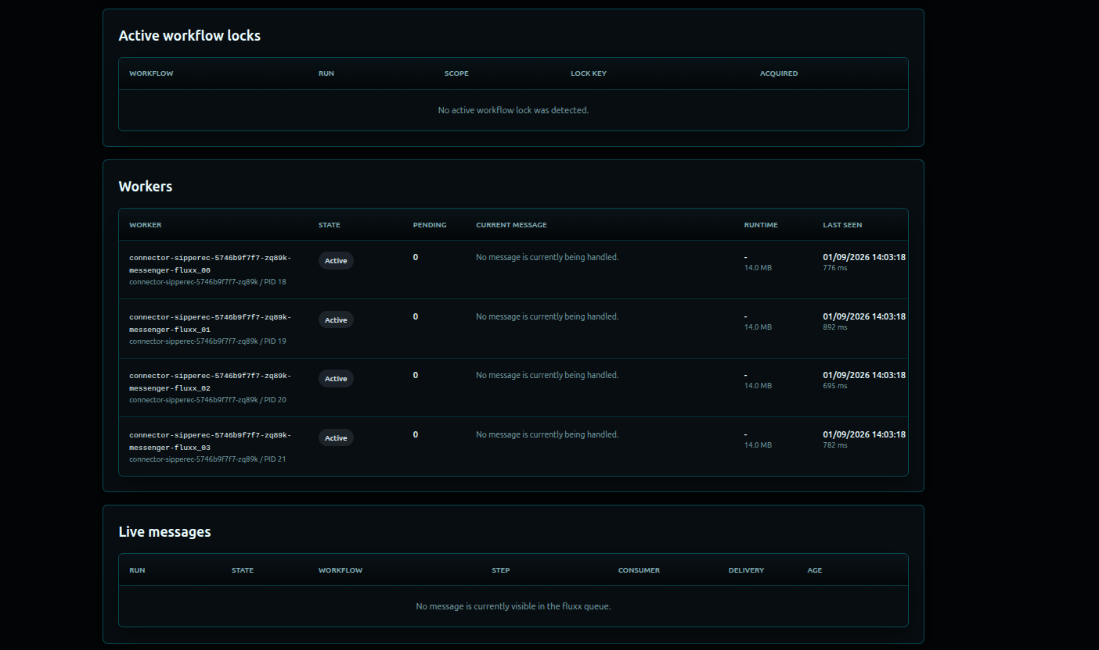
Santé système — état des composants (Redis, base de données, workers).
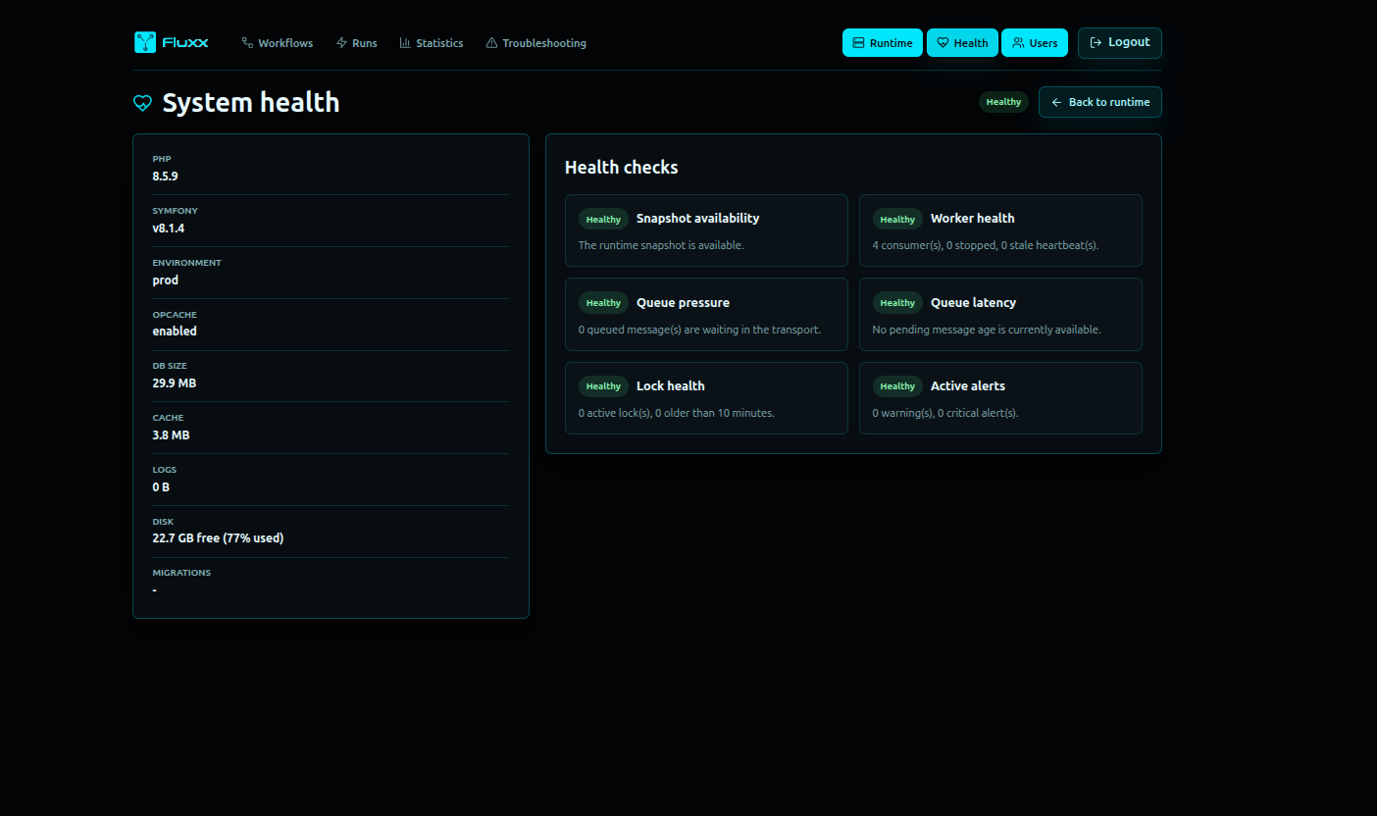
screen_13.png

Statistiques, utilisateurs
Statistiques globales — activité agrégée (succès, échecs, relances).
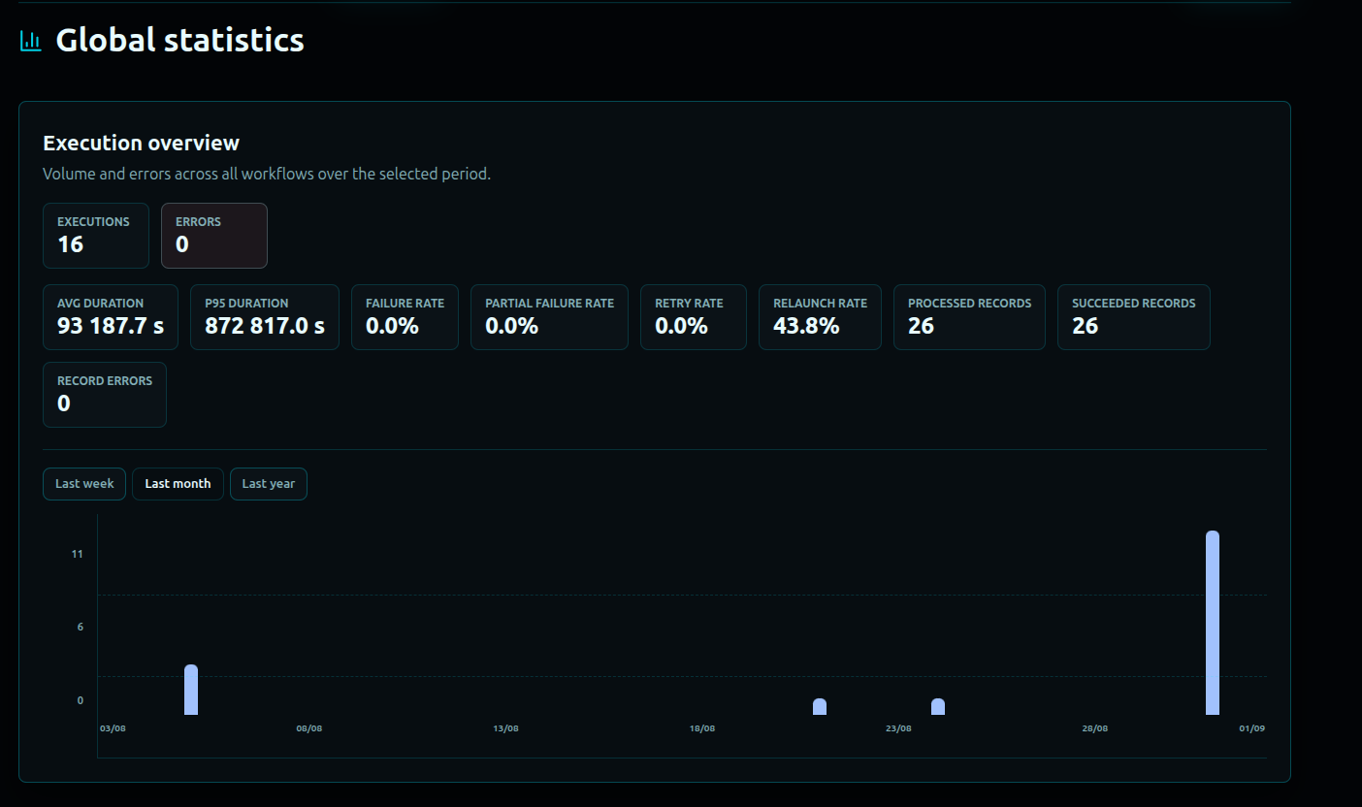
screen_14.png
Utilisateurs (réservé aux administrateurs) — création/édition/activation des comptes.

Rapport quotidien
Un récapitulatif quotidien de l’activité des workflows peut être envoyé par email.

9. La ligne de commande (pour l’exploitation)
Pour les opérations en masse ou les interventions d’incident, Fluxx fournit des commandes :
- Créer un compte opérateur,
- Lancer un workflow (avec paramètres),
- Lister / filtrer les exécutions,
- Relancer une exécution complète,
- Relancer une étape précise d’une exécution,
- Inspecter l’état du runtime.
Ce sont les mêmes actions que dans l’interface, mais pilotables en script ou en direct.

10. Les différents statuts

Statut d’une exécution
Statut | Signification
En attente | Créée, pas encore démarrée
En cours | Au moins une étape tourne
En recheche | Reprise automatique en cours après erreur technique
Relancée | Reprise manuelle déclenchée
Terminée | Tout est allé au bout
Partiellement échouée | Certaines étapes ont réussi, d’autres non
Échouée | Échec global
Annulée | Arrêtée par un opérateur

Statut d’une étape
Mêmes idées : en attente, en cours, en recheche, relancée, terminée, échouée, annulée.
Quand un run est en échec partiel, l’opérateur sait qu’il n’a probablement à relancer que la branche d’écriture, et non tout refaire depuis la lecture.

11. En synthèse — ce que Fluxx permet
- Décrire une synchronisation comme une suite d’étapes claires, modifiable en code.
- Lancer ces synchronisations depuis n’importe où (interface, API, webhook, ligne de commande).
- Exécuter en arrière‑plan de façon résiliente, sans bloquer l’appelant.
- Empêcher les doublons (verrous d’exécution + déduplication).
- Reprendre intelligemment après un échec (étape seule, branche, ou tout).
- Annuler proprement une exécution en cours.
- Distinguer erreurs techniques (réessayées) et métier (non réessayées).
- Tout tracer : données, compteurs, durées, erreurs, contexte.
- Surveiller en direct : qui fait quoi, depuis quand, où sont les blocages.
- Piloter par l’interface et la ligne de commande.
- Auditer grâce à l’historique complet et au récap quotidien.

Ce que Fluxx n’est pas
- Ce n’est pas un CRM,
- ce n’est pas un système de stockage,
- ce n’est pas un ETL généraliste.
C’est un moteur d’orchestration de connecteurs : il structure, exécute et observe des synchronisations. Les intégrations spécifiques à chaque système source/cible restent, elles, dans l’application hôte.

12. Vocabulaire rapide
Terme | Définition courte
Workflow | Une synchronisation décrite comme suite d’étapes
Étape | Une action du workflow (lire, transformer, écrire…)
Run | Une exécution d’un workflow
Trigger | Ce qui a déclenché le run (manuel, webhook, API)
Batch | Un identifiant de lot, pour regrouper des runs liés
Payload | Les données concrètes lues/produites à une étape
Verrou | Mécanisme empêchant deux exécutions concurrentes
Idempotence / déduplication | Empêche de refaire un travail déjà fait
Runtime | L’état courant des workers, files et verrous
Système source / cible | Les deux systèmes que Fluxx relie lors d’une synchronisation

